Junit单元测试

我们共写了七个单元测试，位于test文件夹下，下图为覆盖率(eclemma)

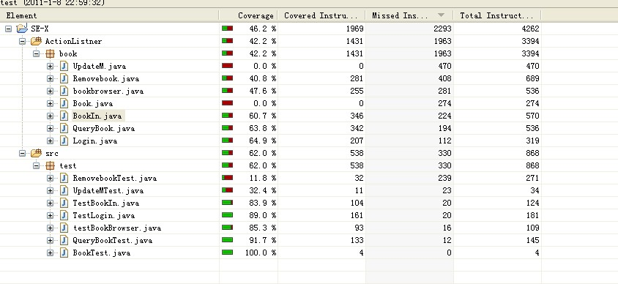

下图为源代码覆盖率

